1- Aşağıdaki örüntüleri çizerek tamamlayınız.
,

2- Aşağıdaki ritmik saymalarda boş bırakılan yerlere uygun sayıları yazınız.
25, 26, 27, ……, ……., ……., 20, 19, 18, ……., ……., ……
20, 30, 40, ……., ……., ……. 6, 8, 10, ….., ……, …….., …….
3- Aşağıdaki nesnelerin onluklarını gruplandırıp, onluk ve birliklerine ayırınız.
…….onluk + ……birlik=…….

…….onluk + ……birlik=…….

4- Aşağıdaki toplama işlemlerini yapınız.
15 + 4 = …... 14 + 2 = …… 0 + 9 = ….....
6 + 7 = …… 8 + 5 = …… 3 + 0 = …….
3
4
..
4
3
..
5
6
..
5
6
..
7
8
..
8
7
..

5- 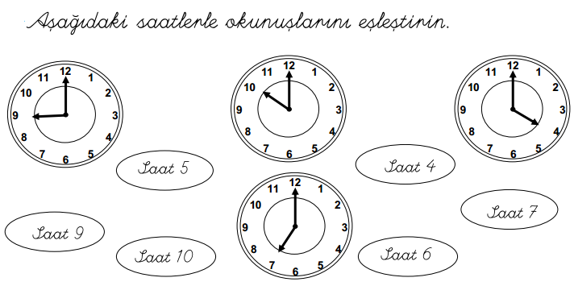
6-) 15 doğal sayısı kaç onluk ve kaç birlikten oluşur?

7-) 17 sayısından önce gelen sayıda kaç tane onluk bulunur?

8-) 35 sayısından önce gelen sayıda kaç tane birlik bulunur?

9-Aşağıda verilen şekillerin isimlerini altlarına yazın.
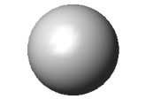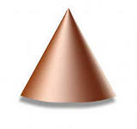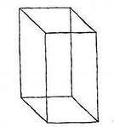
……………… ……………… …………….. ……………………..
10-) Sayıların okunuşunu yazınız. Sayıları yazınız.
17= ……………………………….. on altı= …………
11=………………………………… on üç = ………….
11-)Sayıların okunuşunu yazınız. Sayıları yazınız.
15.= ……………………………….. on birinci= …………
6.=……………………………….. yirminci= …………..
12-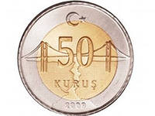50 kr içinde kaç tane 25 Kr vardır?................
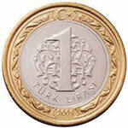 1 TL içinde kaç tane 50 Kr vardır?.................

